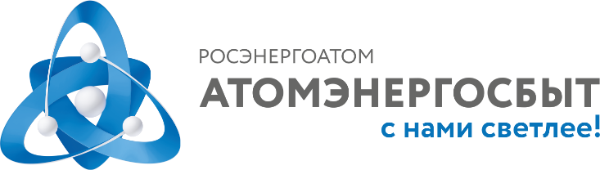 | Пресс-служба  АО «АтомЭнергоСбыт»  Тел.: +7 (4712) 39-03-01  E-mail: pressa@kursk.atomsbt.ru  www. atomsbt.ru
ПРЕСС-РЕЛИЗ
09.07.2020

Курское подразделение АО «АтомЭнергоСбыт»
готовится к переводу потребителей на электронный счет
Предлагаемый курянам переход на электронный счет за потребленную электроэнергию позволит экономить время клиентов, повысит удобство хранения платежных документов, а в перспективе будет способствовать сокращению расходов на изготовление бумажных платежных документов.
Прогнозные сроки перевода потребителей электроэнергии Курской области из числа физ.лиц – осень 2020 года. Мотивацией для реализации данного проекта стал успешный перевод на электронные платежные документы потребителей – юридических лиц Курской области. Начиная с апреля 2020 Курское подразделение АтомЭнергоСбыта направляет своим клиентам – юридическим лицам платежные документы в электронном формате. При этом, как показала практика, перевод на электронный платежный документ не отразился на качестве, уровне и объемах расчетов за потребленную данной группой потребителей электроэнергию.
В настоящее время силами энергетиков готовится комплекс сопутствующих мероприятий, способствующих поэтапному, а главное - комфортному переходу на электронные платежные документы потребителей – физ. лиц.
Более того, на сегодняшний день многие куряне уже перешли на электронные платежные документы. Получить электронную платежку от АтомЭнергоСбыта можно с помощью электронных сервисов – в «Личном кабинете» для физических лиц и Мобильном приложении АтомЭнергоСбыт. Кроме того, подключить электронный счет можно, отправив обращение:
- в мессенджеры Viber и WhatsApp по номеру +7-951-321-08-95,
- в форме обратной связи на официальном сайте компании www.atomsbt.ru
- лично обратившись в ближайший офис обслуживания клиентов.
Оформить переход на электронный счет легко. Для предпочитающих в качестве средства коммуникации смартфоны подойдет Мобильное приложение АтомЭнергоСбыт. Скачав его, на главной странице Мобильного приложения войдите в раздел «Электронная квитанция» и выберите электронную услугу: «Отправка квитанции на электронную почту» и укажите свою электронную почту.
Обладатели «Личного кабинета» для физ.лиц на сайте АтомЭнергоСбыт также смогут быстро и удобно подключить электронный счет. Для этого потребуется выбрать в меню сайта АтомЭнергоСбыт раздел «Личные кабинеты», указать регион «Курск» и статус «физическое лицо», авторизоваться, введя логин и пароль, после чего нажать на кнопку зеленого цвета «Подключить» в баннере «Подключение электронного счета» (баннер автоматически появляется, если у пользователя «Личного кабинета» не подключена услуга «Электронный счет»). Оказавшись в разделе «Электронный счет» «Личного кабинета» для физ.лиц, введите свой электронный адрес, на который вы будете получать электронный счет, передвиньте вправо флажок рядом с текстом «Электронный счет по электронной почте с отказом от бумажного» и нажмите на кнопку «Сохранить».
Подробную информацию об электронных сервисах АтомЭнергоСбыт можно получить на сайте компании www.atomsbt.ru.
Как подчеркивают в АтомЭнергоСбыте, электронный счет экономит время, отвечает базовым требованиям безопасности, позволяет избежать проблемы утери бумажного платежного документа. А кроме того электронный счет оснащен специальной виртуальной кнопкой «Оплатить квитанцию», позволяющей удобно и быстро оплачивать электронный платежный документ онлайн.
При этом в компании особо подчеркнули, что бумажные платежные документы будут сохранены для потребителей, которые в силу возраста или иных обстоятельств не имеют возможности использовать электронный платежный документ.

АО «АтомЭнергоСбыт» – энергосбытовая компания, выполняющая функции гарантирующего поставщика электроэнергии в четырех регионах РФ. Центральный офис организации расположен в Москве, филиалы и обособленные подразделения АО «АтомЭнергоСбыт» работают в Курской, Мурманской, Смоленской и Тверской областях. Клиентами АО «АтомЭнергоСбыт» являются более 50 тыс. юридических лиц и около 2 млн домохозяйств. Объем реализованной филиалами и обособленными подразделениями АО «АтомЭнергоСбыт» электроэнергии в 2019 году составляет порядка 16 млрд кВтч. Компания входит в контур управления АО «Концерн Росэнергоатом» — электроэнергетического дивизиона ГК «Росатом».
В Курской области АО «АтомЭнергоСбыт» обслуживает более 13 тысяч потребителей – юр.лиц и свыше 480 тысяч потребителей - граждан.
Информация о деятельности компании регулярно обновляется на корпоративном сайте www.atоmsbt.ru
Пресс-служба АО «АтомЭнергоСбыт»

